МУНИЦИПАЛЬНОЕ АВТОНОМНОЕ ОБЩЕОБРАЗОВАТЕЛЬНОЕ УЧРЕЖДЕНИЕ
«ГИМНАЗИЯ №1»
МУНИЦИПАЛЬНОГО ОБРАЗОВАНИЯ «ГОРОД БУГУРУСЛАН»

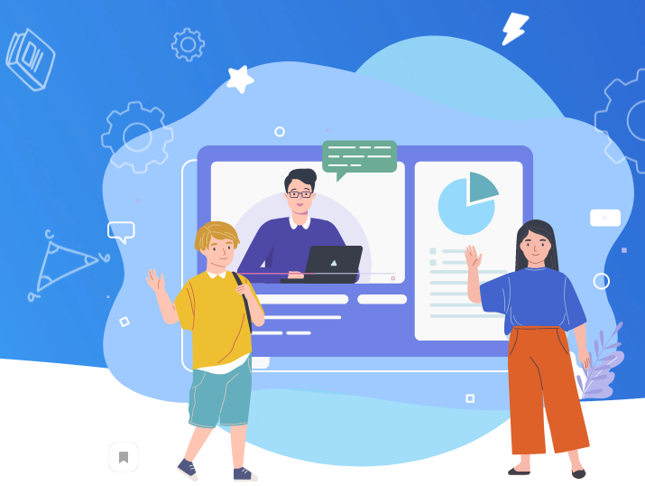

СБОРНИК МЕТОДИЧЕСКИХ МАТЕРИАЛОВ

ПО ФОРМИРОВАНИЮ ФУНКЦИОНАЛЬНОЙ ГРАМОТНОСТИ

В НАЧАЛЬНОЙ ШКОЛЕ

2021-2022 учебный год

АННОТАЦИЯ

Сборник методических материалов разработан в рамках заседания школьного методического объединения учителей начальных классов МАОУ «Гимназия №1» МО «город Бугуруслан», где одним из вопросов рассматривался вопрос, касающийся актуальной на сегодня в сфере образования темы «Формирование функциональной грамотности младших школьников». Коллектив учителей начальных классов из восьми человек представили задания по модулям, которые направлены на формирование функциональной грамотности младших школьников.
Материалы сборника будут интересны учителям, преподавателям и студентам педагогического колледжа, слушателям, обучающимся по программам дополнительного профессионального образования, а также могут быть использованы в практической деятельности педагогов образовательных учреждений.

СОДЕРЖАНИЕ

Введение | …………………………………………………………………………… 3 | 2
Раздел 1 | «Функциональная грамотность и способы ее развития» .............. 7
1.1 | Модель формирования и развития функциональной грамотности….7
Раздел 2 | «Модули функциональной грамотности и задания для их формирования» ...................................................................................... 9
2.1. | Читательская грамотность …………………………………………….. 9
2.2. | Математическая грамотность ………………...……………………... 13
2.3. | Естественнонаучная грамотность …………………………………… 25
2.4. | Финансовая грамотность …………………………………………….. 28
2.5. | Креативное мышление ……………………………………………….. 30
2.6. | Глобальные компетенции ………………………………………….… 36
Приложение | ……………………………………………………………………….…. 39

ВВЕДЕНИЕ

Требования стандарта таковы, что наряду с традиционным понятием «грамотность», появилось понятие «функциональная грамотность».
Что же такое «функциональная грамотность»? Функциональная грамотность – способность человека вступать в отношения с внешней средой и максимально быстро адаптироваться и функционировать в ней. В отличие от элементарной грамотности как способности личности читать, понимать, составлять простые короткие тексты и осуществлять простейшие арифметические действия, функциональная грамотность есть атомарный уровень знаний, умений и навыков, обеспечивающий нормальное функционирование личности в системе социальных отношений, который считается минимально необходимым для осуществления жизнедеятельности личности в конкретной культурной среде.
О существовании функциональной грамотности мы узнаем, только столкнувшись с ее отсутствием. Поэтому приходится говорить не столько о функциональной грамотности, сколько о функциональной безграмотности, что является одним из определяющих факторов, тормозящих развитие общественных отношений.
Функционально грамотная личность – это человек, ориентирующийся в мире и действующий в соответствии с общественными ценностями, ожиданиями и интересами.
Основные признаки функционально грамотной личности: это человек самостоятельный, познающий и умеющий жить среди людей, обладающий определёнными качествами, ключевыми компетенциями.( Изучать Искать Думать Сотрудничать Приниматься за дело.)
Функциональная грамотность — это умение эффективно действовать в нестандартных жизненных ситуациях. Ее можно определить как «повседневную мудрость», способность решать задачи за пределами парты, грамотно строить свою жизнь и не теряться в ней. Функциональная грамотность сформирована через формат международного исследования PISA.

3

РАЗДЕЛ 1 «Функциональная грамотность и способы ее развития»

Процесс формирования и развития функциональной грамотности средствами учебных предметов начальных классов, исходя из предметных знаний, умений и навыков, осуществляется на основе формирования навыков мышления.
На начальном этапе обучения главное – развивать умение каждого ребенка мыслить с помощью таких логических приемов, как анализ, синтез, сравнение, обобщение, классификация умозаключение, систематизация, отрицание, ограничение.
Формированию функциональной грамотности на уроках в начальной школе помогут задания, соответствующие уровню логических приемов.
Таблица 1.
Логические приемы
1. Уровень – знание. Составить список, выделить, рассказать, показать, назвать
2. Уровень – понимание. Описать объяснить, определить признаки, сформулировать по-другому
3. Уровень – использование. Применить, проиллюстрировать, решить
4. Уровень – анализ. Проанализировать, проверить, провести эксперимент, организовать, сравнить, выявить различия
5. Уровень – синтез. Создать, придумать дизайн, разработать, составить план (перессказа)
6. Уровень – оценка. Представить аргументы, защитить точку зрения, доказать, спрогнозировать
Самый высокий уровень – это оценка. Перед учителем начальной школы стоят колоссальные задачи: развить ребёнка. Что значит развить мышление? Из наглядно-действенного перевести в абстрактно-логическое: развить речь, аналитико-синтетические способности, развить память и внимание, развить фантазию и воображение, пространственное восприятие, развить моторную функцию, способность контролировать свои движения, а также мелкую моторику, так как развитие кисти ведёт к развитию лобной доли мозга, ответственной за мыслительную деятельность. Очень важно развить коммуникативные способности, способность общаться, умение контролировать эмоции, управлять своим поведением.
«Изучение качества чтения и понимание текста» (PIRLS), сравнение уровня и качества чтения, понимания текста учащимися начальной школы в странах мира).
В ходе тестирования оцениваются три области функциональной грамотности: грамотность в чтении, математическая и естественнонаучная, грамотность.
Базовым навыком функциональной грамотности является читательская грамотность. В современном обществе умение работать с информацией (читать, прежде всего) становится обязательным условием успешности.
4
Развитию осознанности чтения необходимо уделять самое пристальное внимание, особенно на первой ступени образования. Осознанное чтение является основой саморазвития личности – грамотно читающий человек понимает текст, размышляет над его содержанием, легко излагает свои мысли, свободно общается. Недостатки чтения обусловливают и недостатки интеллектуального развития, что вполне объяснимо. В старших классах резко увеличивается объем информации, и нужно не только много читать и запоминать, но, главным образом, анализировать, обобщать, делать выводы. При неразвитом навыке чтения это оказывается невозможным. Осознанное чтение создает базу не только для успешности на уроках русского языка и литературы, но и является гарантией успеха в любой предметной области, основой развития ключевых компетентностей.
Пути повышения функциональной грамотности учащихся по русскому языку.
Учебный предмет “Русский язык” ориентирован на овладение учащимися функциональной грамотностью, но вместе с этим ребята овладевают навыком организации своего рабочего места (и закрепляется на других предметах); навыком работы с учебником, со словарем; навыком распределения времени; навыком проверки работы товарища; навыком нахождения ошибки; навыком словесной оценки качества работы.
Большинству детей в начальных классах свойственно допускать ошибки при использовании новых орфографических или грамматических правил. Это временные ошибки. По мере закрепления пройденного материала они преодолеваются.
Так, чтобы у учащихся возникла потребность в знании правила. Знакомство с правилом хорошо осуществляется в ситуации орфографического затруднения. На этом этапе происходит творческое овладение и развитие мыслительной способности детей. Это то, что предполагает проблемное обучение.
Вся система орфографических работ строится на проблемных методах.
Важно организовать работу, чтобы каждый ученик ежедневно чувствовал ответственность за свои знания.
Как добиться, чтобы ученик умело не только заучивал правило, но и видел орфограмму.
- Письмо с проговариванием.
- Списывание..
- Комментированное письмо.
- Письмо под диктовку с предварительной подготовкой.
- Письмо по памяти.
- Творческие работы.
- Выборочное списывание.
- Чтобы вызвать интерес к уроку использую стихотворные упражнения по орфографии.
- Словарная работа
- Работа над ошибками,
Свои знания могут успешно применять и на других уроках: чтения, окружающего мира,
5
математике.
Учебный предмет “Литературное чтение” предусматривает овладение учащимися навыками грамотного беглого чтения, ознакомления с произведениями детской литературы и формированием умений работы с текстом, а также умением найти нужную книгу в библиотеке, на прилавке магазина (на уроке создаем обложку изучаемого произведения); умение подобрать произведение на заданную тему (для участия в конкурсе чтецов); умение оценить работу товарища (на конкурсе жюри – все ученики); умение слушать и слышать, высказывать своё отношение к прочитанному, к услышанному
Учебный предмет “Математика” предполагает формирование арифметических счетных навыков, ознакомление с основами геометрии; формирование навыка самостоятельного распознавания расположения предметов на плоскости и обозначение этого расположения языковым средствами: внизу, вверху, между, рядом, сзади, ближе, дальше; практическое умение ориентироваться во времени, умение решать задачи, сюжет которых связан с жизненными ситуациями. . Наибольший эффект при этом может быть достигнут в результате применения различных форм работы над задачей:
1. Работа над решенной задачей.
2. Решение задач различными способами. Мало уделяется внимания решению задач разными способами в основном из-за нехватки времени. А ведь это умение свидетельствует о достаточно высоком математическом развитии. Кроме того, привычка нахождения другого способа решения сыграет большую роль в будущем.
3. Правильно организованный способ анализа задачи – от вопроса или от данных к вопросу.
4. Представление ситуации, описанной в задаче (нарисовать «картинку»). Учитель обращает внимание детей на детали, которые нужно обязательно представить, а которые можно опустить. Мысленное участие в этой ситуации. Разбиение текста задачи на смысловые части. Моделирование ситуации с помощью чертежа, рисунка.
5. Самостоятельное составление задач учащимися.
6. Решение задач с недостающими данными.
7. Изменение вопроса задачи.
8. Составление различных выражений по данным задачи и объяснение, что означает то или иное выражение. Выбрать те выражения, которые являются ответом на вопрос задачи.
9. Объяснение готового решения задачи.
10. Использование приема сравнения задач и их решений.
11. Запись двух решений на доске – одного верного и другого неверного.
12. Изменение условия задачи так, чтобы задача решалась другим действием.
13. Закончить решение задачи.
14. Какой вопрос и какое действие лишнее в решении задачи (или, наоборот, восстановить пропущенный вопрос и действие в задаче).
15. Составление аналогичной задачи с измененными данными.
6
16. Решение обратных задач.
Развитие у детей логического мышления – это одна из важных задач начального обучения. Умение мыслить логически, выполнять умозаключения без наглядной опоры, сопоставлять суждения по определенным правилам – необходимое условие успешного усвоения учебного материала. Основная работа для развития логического мышления должна вестись с задачей. Ведь в любой задаче заложены большие возможности для развития логического мышления. Нестандартные логические задачи – отличный инструмент для такого развития. Систематическое использование на уроках математики и нестандартных задач, расширяет математический кругозор младших школьников и позволяет более уверенно ориентироваться в простейших закономерностях окружающей их действительности и активнее использовать математические знания в повседневной жизни.
Учебный предмет “Окружающий мир” является интегрированным и состоит из модулей естественнонаучной и социально-гуманитарной направленности, а также предусматривает изучение основ безопасности жизнедеятельности. На уроке отрабатываем навык обозначения событий во времени языковыми средствами: сначала, потом, раньше, позднее, до, в одно и то же время. Закрепляем признание ребенком здоровья как наиважнейшей ценности человеческого бытия, умение заботиться о своем физическом здоровье и соблюдать правила безопасности жизнедеятельности. У ребят есть возможность подготовить свой материал на заданную тему, а также свои вопросы и задания, что они делают с большим удовольствием.
Учебный предмет “Технология” предусматривает овладение учащимися умениями самообслуживания, навыками ручных технологий обработки различных материалов; развитость индивидуально-творческих особенностей личности, необходимых для познания себя как личности, своих возможностей, осознания собственного достоинства. В рамках внеклассной работы ставим небольшие сценки.

1.1. Модель формирования и развития функциональной грамотности
Итак, модель формирования и развития функциональной грамотности можно представить в виде плодового дерева. Как любому дереву необходим уход, полив, тепло, свет, так и маленькой личности, приходящей к учителю на урок, необходимы знания, умения и навыки. Поливая это дерево, спланированной, чётко продуманной, слаженной работой, используя современные педагогические технологии, дерево незамедлительно даст плоды – замечательные, достойные восхищения, яблочки (ключевые компетенции), т.е. образованных, успешных, сильных, способных к саморазвитию, людей.
Дерево – функционально грамотная личность
Вода – педагогические технологии
Яблочки – ключевые компетенции
Лейка – учитель (для того, чтобы поливать, должен постоянно пополняться, т.е. заниматься самообразованием).
7
Как без полива дерево зачахнет, так и без грамотной компетентной работы педагога нельзя сформировать, добиться развития функциональной грамотности младших школьников.

Модель формирования и развития функциональной грамотности

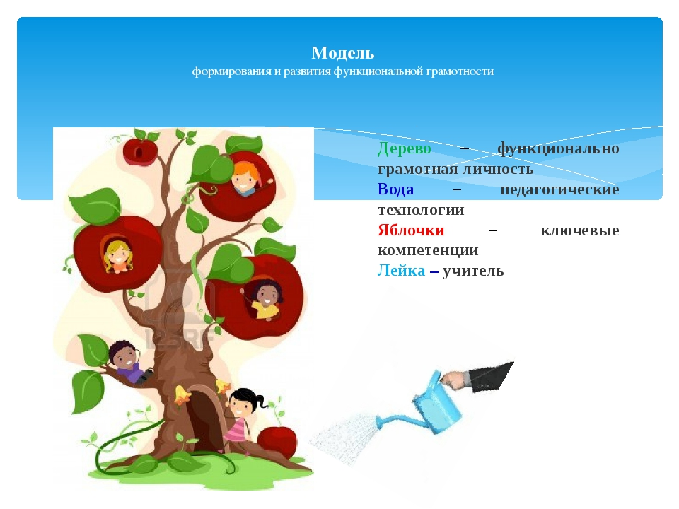

8

РАЗДЕЛ 2 «Модули функциональной грамотности и задания для их формирования»

2.1. Читательская грамотность

Читательская грамотность – это способность человека понимать и использовать тексты, размышлять о них и заниматься чтением для того, чтобы достигать своих целей, расширять свои знания и возможности, участвовать в социальной жизни.
Вспомните ту часть урока, когда вы даете классу задание для самостоятельной работы. Как часто учащиеся задают вам уточняющие вопросы к, казалось бы, достаточно понятному заданию? И все равно при проверке работ вы видите, что ученики не до конца поняли поставленное задание.
Чтобы избежать такой ситуации и более эффективно организовать самостоятельную работу с текстом, лучше всего воспользоваться графическими организаторами (Приложение 1).
Графические организаторы представлены в виде уже готовых бланков с четко сформулированными заданиями в соответствии с видом работ.
Технология продуктивного чтения является эффективным инструментом для формирования читательской грамотности у учеников, поскольку позволяет научить вдумчиво прочитывать текст, осмыслять его и развивать критическое и креативное мышление.
Суть технологии заключается в том, что работа с текстом организуется на трех этапах с подбором соответствующих приемов и заданий:
- Этап “До чтения”
- Этап “Во время чтения”
- Этап “После чтения”
Используйте для работы бланки графических организаторов, которые мы вам рекомендовали в уроке "Графические организаторы".
Или этап антиципации, подготовки к чтению текста (3-5 минут):
- Прочитайте название текста, имя его автора (при наличии).
- Просмотрите иллюстрации к тексту.
- Стимулируйте учеников сделать предположения, о чем будет текст. Предположения можно зафиксировать в ходе мозгового штурма на доске или в виде вопросов учеников, которые они запишут в таблицу З-Х-У (Приложение 2). Самые интересные вопросы можно записать на доске или написать их на стикерах, разместив на видном для учеников месте.
Обратите внимание учеников на структуру текста, расположение абзацев, наличие разного шрифта, подзаголовков, выделенных слов.
9
Длится 15-20 минут. Возможно несколько вариантов реализации:
1. Вы читаете текст ученикам вслух
Если есть возможность, посадите учеников в круг так, чтобы все видели вас. При этом текст может быть только у вас, тогда вы опираетесь на навыки активного слушания учеников, или текст может быть у всех учеников, и тогда они следят за текстом по ходу чтения. Важно следить за интонацией, правильным темпом и хорошим произношением всех слов (совет — почитайте текст вслух до урока, практикуйте чтение вслух для учеников).
По ходу чтения делайте логически обоснованные паузы (вы можете задать вопрос; предложить ученикам проверить верность их предложений на этапе до чтения; важно, что пауз не должно быть много; вы должны их продумать при подготовке к занятию), обращайте внимание на термины, сложные для понимания слова (их можно выписывать на доске, после прочтения текста на третьем этапе можно поработать со словарем или энциклопедией).
2. Дети читают текст самостоятельно
Чем старше ученики, тем успешнее они будут справляться с самостоятельной работой с текстом. Учите учеников читать текст дважды — первый раз для общего понимания текста, второй раз с выполнением заданий для осмысления текста.
Хорошо помогают в работе стикеры для заметок — на них можно выписывать цитаты, имена нарицательные, термины, важные события и даты и т.д., в зависимости от типа текста и задания, которое вы подготовили.
Например, термины или даты можно использовать как карточки, если их оформить так: с одной стороны — термин/дата, с другой — определение/название события. Затем их можно сложить в конверт, написать на нем тему и приклеить в тетрадь. На следующих уроках можно играть в игру с этими карточками в парах или группе — стопку карточек положить на стол с термином/датой наверх, ученики по очереди берут карточку и должны назвать соответствующее определение/название события, выигрывает тот, кто назовет больше правильных вариантов.
3. Дети читают текст вслух по очереди в парах, группах
Задания могут быть аналогичными тем, что вы даете при самостоятельном чтении текста, но здесь ученики должны работать в команде — оказывать помощь, внимательно слушать, проверять друг друга, сравнивать ответы.
Длится 15-20 минут. Третий этап тоже может быть вариативным:
- Вернитесь к вопросам и предложениям, зафиксированным на этапе "До чтения".
- Возможно, появились новые вопросы, которые ученики могут задать вам или другим ученикам.

10
- Проверьте, как ребята справились с работой с графическими организаторами. Результаты можно использовать для устных обсуждений, пересказа текста, письменных работ по содержанию текста — сделать обзор, описание героя, исторического события, доказать утверждение, сравнить объекты или события и т.д. Можно продолжить работу с терминами и ключевыми словами, например, составить глоссарий по данной теме или плакат с терминами.
- Можно использовать ролевые игры, если текст предполагает различных героев, события и разные взгляды на эти события.
- Для художественных текстов хорошо использовать творческие задания — рисунки с цитатами, инсценировки (при этом ученики могут продумать некий доступный реквизит, нарисовать какие-то элементы, или вы заранее можете подготовить необходимый реквизит и маски для учеников).
Приемы «Чтение с остановками», «Синквейн», «Мозговой штурм», «Написание творческих работ», «Логическая цепочка» «Тонкие и толстые вопросы».
Также для формирования читательской грамотности можно использовать комплексные виды работ:
Работа 1
Питомец
У Вики хомяк. Он ручной. У него за щеками склад. Дали ему морковь. Хомяк сунул за щеку.
Дали хлеб. Сунул за щеку. Нет уже места. Хомяк отнес всё в гнездо. Просит ещё корма. Вот так запас!

- Подчеркни название текста.
- Сколько в тексте предложений? ___
- Раздели слова на слоги, поставь ударение:
склад хлеб гнезд запас
- Какой питомец был у Вики? Запиши ответ.
_____________________________________________________________________ _________________________________

Оцени себя !!!


Я молодец! Могу и лучше! Я старался!

Работа 2

1. Прочитай. Напиши название.
__________________________________

11
Красавицей русских лесов называют люди берёзу. А кто может усомниться в этом? Стройная, с тонкими поникшими ветвями и нарядной листвой, она всегда вызывает восхищение и радость. С давних пор служила берёза символом красоты.
Но не одной красотой славна наша берёза. Многие знают, что она ещё и чудо-сеялка. Ежегодно берёза засевает огромные просторы миллионами мелких семян. В короткий срок появляются всходы.
Берёза – это растение пионер, потому что оно активно обживает новые места.
Интересно, что ствол берёзы даже на солнце остаётся холодным. Чудо это объясняется просто, если вспомнить, что белый цвет хорошо отражает солнечные лучи.
А что можно сказать о пользе берёзы? Берёза используется как декоративное растение при озеленении городов и сёл. Из её древесины изготавливают фанеру, мебель. Берёзовый сок хорошо утоляет жажду. Из её сока готовят лекарства. Листья и кору берёзу с удовольствием едят козы и овцы.
По Н. Юрцевичу

2. Допиши предложения, опираясь на текст.

Берёза - это растение пионер, потому что ______________________________
__________________________________________________________________

Берёза – это чудо- сеялка, потому что ________________________________
__________________________________________________________________

3. Выпиши из текста вопросительные предложения. Поставь в словах ударение.
____________________________________________________________________________________________________________________________________________________________________________________________________________________________________________________________________________________________________________________________

4. Можно ли назвать этот текст научно-познавательным? Запиши свой ответ.
______________________________________________________________________________________________________________________________________________________________

5. Верно ли утверждение, что даже в самую жару, в самое пекло ствол берёзы всегда остаётся холодным?
- Подчеркни в тексте предложение, подтверждающее твой ответ.

6. Прочитай строки стихотворения о берёзе. Подчеркни сравнение.

Хорошо и тепло,
Как зимой у печки.
И березы стоят,
Как большие свечки.

7. Подбери антонимы и синонимы.

Стройный - ________________________________________________________

Высокий – ________________________________________________________

8. Отметь иллюстрацию, на которой берёза изображена зимой.

12

2.2 Математическая грамотность

Математическая грамотность, как одна из составляющих функциональной грамотности, означает способность решать проблемы, логически рассуждать и анализировать информацию. Математическая грамотность является вторым по значимости компонентом функциональной грамотности вместе с читательской грамотностью. Она предполагает способность использовать математику, чтобы помочь решить реальные проблемы, включает также способность понимать «язык» математики.
Для развития математической грамотности важно, чтобы ученики знакомились с материалом из реального мира, в котором используется математика.
Математическая грамотность младшего школьника как компонент функциональной грамотности трактуется как:
а) понимание необходимости математических знаний для учения и повседневной жизни; (Для чего, где может пригодиться, где воспользуемся полученными знаниями)
б) потребность и умение применять математику в повседневных (житейских) ситуациях: Например, в 4 классе, когда освоены математические действия с многозначными числами, ребятам будет интересно выполнять расчеты: сколько нужно заплатить за электроэнергию, если известны показания счетчиков и цена киловатта электроэнергии).
Или предложена задача: В семье нужно отметить день рождения младшего брата, которому исполнится 5 лет. Нужно вместе с родителями договориться, сколько нужно купить продуктов и украшений. Предлагаются разные наборы напитков, сладостей. Но есть ограничение: 1500 рублей. Работали в парах. Каждая пара предлагала свой набор продуктов и украшений. Такие задачи в жизни ребята, наверняка не решали, ведь подобные задачи в жизни решают родители, но ребята приобретают практический опыт, которым реально могут воспользоваться.
в) способность различать математические объекты (числа, величины, фигуры), устанавливать математические отношения (длиннее-короче, быстрее-медленнее), зависимости (увеличивается, расходуется), сравнивать, классифицировать
Примеры заданий: Допиши единицы измерений:
площадь школьного пенала прямоугольной формы 180
длина дорожки 50
площадь кухни 12
высота окна 145
длина гвоздя 100
13
высота дома 16
рост школьника 1 360
д) Решение задач в 1-3 действия, связанных с бытовыми жизненными ситуациями (Покупка, измерение, взвешивание)
Математическая грамотность также эффективно формируется при использовании заданий, направленных на развитие математической речи при работе с числовыми выражениями:
1. Соотнесение знаковой и словесной формулировки.
Например: 5+814-57+4
- К пяти прибавить восемь
- Уменьшаемое четырнадцать вычитаемое 5
- Сумма чисел семи и четырёх
- Четырнадцать уменьшить на пять
- Четыре плюс семь
2. Выражение 25-12 Артем прочитал так: «Из двадцать пять вычесть двенадцать». Прав ли он?
3. Образование культуры математической речи сводится к устранению грамматических и математических ошибок, подобных речевых недостатков, как неточность и скудность речи, употребление лишних слов, неверный порядок в предложении. На этом этапе работы по становлению речи достигается ясность и точность речи. Этого можно достичь с помощью следующих упражнений: упражнения на устранение грамматических и математических ошибок: устраните математические ошибки в тексте: «Чтобы обнаружить незнакомое число в выражении … +3 = 9, что нужно сделать?»; на вопрос педагога Максим ответил так: «При прибавлении к цифре 6 числа 3 будет 9». Какие ошибки допустил Максим?
Задания на устранение речевых недостатков можно подбирать такие же, как на уроках литературы, только использовать математический материал. Их можно исполнить и на уроках математики, и на уроках русского языка, что упрочит межпредметные связи. Вот следующие задания: устраните недочеты в объяснении ученика, если его результат на вопрос «Как сложить числа 25 и 8?» был таким: к 25 нужно прибавить сумму чисел 5 и 3. Заменим второе число 8 суммой удобных слагаемых 5 и 3. Удобнее к 25 прибавить первое слагаемое 5, получим 30. К полученной сумме прибавим второе слагаемое 3 получится 33».
4. Прочитайте словесные формулировки числовых выражений. Запишите их с помощью цифр и знаков действий и найдите их значения.
14
- К четырём прибавить два, а затем из суммы вычесть два.
- К девяти прибавить один, а затем из суммы вычесть один.
- Из семи вычесть четыре, а затем к разности прибавить четыре.
- Из шести вычесть три, а затем к разности прибавить шесть.
Для большего интереса учеников эти задания можно использовать как игровой момент. Например, эту игру назовём "Переводчик", т.к. действительно осуществляется перевод со словесной математической трактовки на символическую.
Работа по этому заданию начинается с чтения предложений. Потом дети записывают их с помощью чисел и знаков действий и вычисляют.
5. Игра «Сюрпризный конверт»
- 11-9
- 12-8
- 16-7
- 8+7
- 5+6
- 9+4
Учащимся даётся задание записать данные числовые выражения в тетрадь и найти их значения. Затем из «сюрпризного конверта» дети достают карточку со словесными формулировками данных числовых выражений. Им необходимо отметить знаком «+» те формулировки, которые соответствуют данным числовым выражениям:
- Из одиннадцати вычесть девять.
- Сумма чисел восьми и семи.
- Первое слагаемое двенадцать второе слагаемое восемь.
- Число пять увеличить на шесть.
- Число шестнадцать уменьшить на семь.
- Четыре увеличить на девять.
6. Задания для анализа данного способа решения:
Объясни, как нашли значение данного выражения.
17+6=17+3+3=20+3=23
По данному выражению, найди значение выражений с устным объяснением.
18+5= 14+7= 15+6=
15

7. Игра «Верно ли что?» Ребятам предлагается словесная формулировка высказывания,
которую нужно перевести в знаковую форму, затем определить ложность данных высказываний.
- Двенадцать больше трёх на девять;
- с восьми часов утра до пятнадцати часов того же дня прошло шесть часов;
- сумма семи и восьми равна шестнадцать;
- шестнадцать меньше семи.
На знание математических терминов, используется следующий игровой момент:
1) Учитель или ученик называет часть слова (слага...) и бросает мяч. Другой ученик должен поймать мяч и дополнить слово (... емое).
2) Противоположные слова
Назвать слова, противоположные по значению.
- Прямая -
- Равенство -
- Четное -
- Много -
- Сложение -
3) Опрокинутые слова
Ученикам предлагался комплект слов, в которых буквы перепутаны местами. Нужно восстановить типичный порядок слов.
Скажем:
- УМАСМ - СУММА.
- АЕМОСЛАГЕ (слагаемое).
- ЧИТАВЫЕМОЕ (вычитаемое).
- КРАТВАД (квадрат).
- УГОТЬРЕНИК (треугольник).
- РЕЗОТОК (отрезок).
Задания на верное написание терминов: запишите слова, вставив пропущенные буквы: нум_рация, выч_таемое, ед_ница, кил_грамм; исправь ошибку в записи слов: вычисть, дилитель, слажить.
16

Задания на правильное применение математических терминов
1) Озаглавьте каждый столбец
23  - 4  - 18  - 100  - 96  - 55 | Миллиметр  - Сантиметр  - Дециметр  - Метр  - Километр  - Сложение  - Вычитание
2) «Терминологическая викторина»
- Линия, которую невозможно свернуть? (прямая)
- Оценка плохого ученика? (два)
- Часть прямой, но не луч. (отрезок)
- Ребус: в букве О число 7. (восемь)
- Единица измерения длины, равная 100 см (метр)
- Прямоугольник, у которого все стороны равны. (квадрат)
- В треугольнике их 3. (углы)
- Инструмент школьника для измерения длины. (линейка)
- Форма Солнца, часов …. (круг)
- Результат сложения. (сумма)
3) Соедини название величины и то, что удобней измерить этой величиной.
Сантиметр  - Метр  - Километр  - Рубль  - Час  - Килограмм | Расстояние между городами  - Стоимость покупки  - Длина указательного пальца  - Время, которое уходит на сон  - Вес своего тела  - Длина класса
4) Игра «Четное - нечетное»
Ученики работают в парах. Один называет четное число, другой нечетное и т.д.
5) Соедини знаковую математическую запись с её названием.

17
8+9  - 4+5=9  - 56  - 6  - 5+6>7+5  - 3 | Равенство  - Неравенство  - Выражение  - Двузначное число  - Четное однозначное число  - Нечетное однозначное число
После выполнения задания, учащимся предлагается составить собственный пример на каждое данное математическое понятие.
Для образования и становления математических представлений, математической речи учащимся нужно предлагать упражнения на независимое составление сходственных заданий.
Работа над звуковой стороной речи сводится к образованию верного произношения и колоритного чтения всякого задания. Для удачного решения этой задачи учитель должен следить, прежде всего, за своей речью, а после этого за речью учащихся. Для этого можно воспользоваться следующие заданиями:
- прочитайте слова, соблюдая ударения: километр, миллиметр, выражение, сложить, вычислить;
- прочитайте: прибавить к 25, вычесть из 42, к 37 прибавить.
Если ученики употребляют падеж неправильно, то учитель им должен помочь, читает сам, а после этого просит кого-нибудь из учащихся повторить. Так из урока в урок учащиеся формируют умения читать математические выражения. Словарная работа на уроках математики сводится к пониманию и знанию пояснять смысл математических терминов, усвоению их верного написания и образованию знаний составлять обстоятельное связное высказывание. С этой целью целесообразно использовать следующие задания:
Задание на трактование значений математических терминов.
1) Объясните смысл слов: уменьшаемое, вычитаемое, слагаемые.
2) Математическое выражение 9+8 Слава прочитал: «9 плюс 8». Как ещё можно прочитать данное выражение?
Задания на составление верных связных высказываний: прочитайте предложения, вставив пропущенные слова:
- От … слагаемых … не меняется; чтобы к числу прибавить сумму, нужно к числу прибавить.. слагаемое, а потом к полученному итогу.. второе слагаемое;
- применяя данные слова и выражения, составьте известное вам правило: слагаемое, сумма, найти, вычесть, неизвестное, слагаемое, другое, чтобы, нужно, из.
18

Данные задания направлены на усвоение верной и точной формулировки правил и определений, если данные задания применять регулярно, то учащиеся лучше усваивают определенные правила.
Работа с условием задачи.
Можно использовать следующие формы работы с условием задачи, такие как:
- Составление вопроса или вопросов к условию задачи.
- Составление текста задачи по рисунку.
- Восстановление задачи из так называемого «деформированного» текста.
Такие формы работы с условием задачи нужно использовать как можно чаще. Такие упражнения могут быть полезны не только для развития связной речи, но и развития умений работать над задачей, понимать связь данного и искомого задачи. Рассмотрим несколько примеров работы с условием задачи.
Такой вид заданий, как составление вопросов к условию задачи предполагает две формы работы:
1. Составить вопрос, уже обозначенный словом «сколько».
Коля набрал в шахматном турнире 5 очков, а Серёжа на 3 очка больше Коли. Сколько очков набрали оба мальчика? Сколько очков набрал Серёжа? На какой из этих вопросов легче ответить и почему?
Данное задание предполагает разбор и выбор решения задачи в зависимости от поставленного вопроса.
Предлагаем условие задачи, а вместо слов в вопросе стоит многоточие.
Задача. Коля набрал в шахматном турнире 5 очков, а Серёжа на 3 очка больше Коли. Сколько…?
Учащимся предлагается прочитать задачу и самим придумать вопрос к данному условию. Вопросы, которые предлагают дети, записываются на доске. Затем производится сравнение и анализ поставленных вопросов.
Так как вопросы могут быть определены, не в том порядке как решается задача, то необходимо отметить последовательность вопросов и принятие решения. Чтобы выяснить данную последовательность проводится анализ каждого из вопросов.
Вопрос: «Сколько очков набрали оба мальчика?» Выясняется у учащихся, что необходимо знать, чтобы ответить на этот вопрос (сколько очков набрал каждый из них). Если что-то из
19
нужных данных неизвестно, значит, на вопрос нет возможности ответить сразу. Следовательно, этот вопрос не может быть первым.
Вопрос: «Сколько очков набрал Серёжа?» Работа аналогичная. Здесь выясняется, что сразу ответить на этот вопрос можно, нужно только выполнить необходимое действие. Следовательно, этот вопрос будет первым.
2. Составить вопросы, но дано только условие.
Например.
Задача. Папа нашёл в лесу 6 маслят, а подосиновиков 8. Придумай вопросы к данной задаче.
Вопросы, которые предлагают ученики, записываются на доске, с целью последующего возвращения к ним и перечитывания.
Если условие задачи позволяет поставить несколько вопросов, то обязательно проводится сравнение способов решения задачи. Так как вопросы могут быть составлены, не в том порядке, в каком решается задача, то необходимо отметить последовательность действий.
Пример:
- Сколько всего грибов нашел папа?
- Насколько меньше нашел папа маслят, чем подосиновиков?
- Насколько больше подосиновиков нашел папа, чем маслят?
3. Составление текста задачи по рисунку.
Данное задание поможет учителя понять правильно ли сформировано представление ученика о понятии «задача».
Детям демонстрируется рисунок и дается задание: «Составь и реши задачу». Если такая задача входит в содержание урока её необходимо решить.
4. Восстановление задачи из так называемого «деформированного» текста.
Данное задание поможет учителя понять правильно ли сформировано представление ученика о понятии «задача».
Например.
Задача. На вешалке висят шляпы и шапочки. Шляп - 9, а шапочек на 5 меньше, чем шляп. Сколько шапочек на вешалке? Сколько всего головных уборов на вешалке?
Можно разделить данный текст задачи на части и запишите их на доске.
- На вешалке висят
20

- Шляп - 9 штук
- Сколько шапочек на вешалке?
- а шапочек на 5 меньше, чем шляп.
- шляпы и шапочки
- Сколько всего головных уборов на вешалке?
Учащимся предлагается восстановить порядок предложений, а затем прочитать полученный текст. После того как задача прочитана, разбор задачи и её решение проводится как обычно.
5. Работа над решенной задачей.
Данный вид работы над задачей направлен на развитие компонента математической грамотности: умение анализировать данный способ решения математической проблемы (задачи).
Многие ученики только после повторного анализа осознают план решения задачи. Это путь к выработке твердых знаний по математике.
Представление ситуации, описанной в задаче, в реальной жизни.
1) Например, после того как учащиеся решили задачу:
«Маша ездит в школу на автобусе. От дома до остановки Маша идет 5 мин, едет в автобусе 10 мин и еще 7 минут идет с остановки до школы. Сколько времени нужно Маше, чтобы добраться до школы?», детям на дом дается задание: узнать, сколько времени у Вас занимает дорога до школы, до ближайшего магазина, кинотеатра и т.п. Так дети учатся правильно высчитывать нужное для чего-либо время.
2) Также, можно с учениками обыграть ситуации похода в магазин: один ученик выступает в роли продавца, другие в роли покупателей. Эту работа организуется в группах.
3) При изучении темы «Периметр», находим периметр не только фигур, представленных в учебнике, но и периметр класса, а на дом - найти периметр своей комнаты. Используя знания, полученные на уроке в жизни, дети лучше усваивают значение понятий.
Работа над данным видом заданий может быть интересна абсолютно всем учащимся. Они воспринимают эти задания, не как обычную задачу, которую нужно решить, а как игру, в которую они с удовольствием «играют».
Особую значимость для формирования математической грамотности имеют комплексные виды работ.
21

Тема: «Решение текстовых задач»
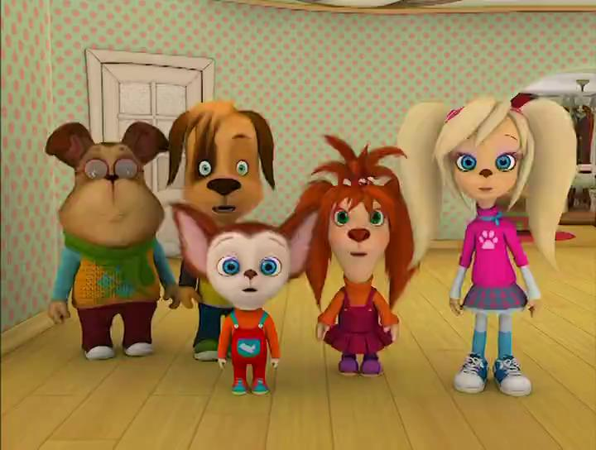
Однажды Лиза и Тимоха решили устроить вечеринку для малыша. Они дружно взялись за подготовку мероприятия, составили список, что им нужно подготовить:
- продукты
- посуду
- украшение стола
I. Для угощения
Для угощения Лиза составила меню:
1) Пироги
2) Фруктовая нарезка
3) Напитки

В интернете она нашла интересную статью пирожки «Наливашники».
Наливашники, или наливушки, — обжаренные в масле треугольные пирожки на крутом тесте с начинкой из варенья, творога, сыра или яиц. Родина выпечки — Нижнее и Среднее Поволжье.
Просейте муку, добавьте воду, масло и соль, замешайте крутое тесто. Оставьте его на полчаса «отдохнуть». После тонко раскатайте, вырежьте лепешки, начините вареньем и защипните треугольником.
Теперь мы будем пряжить наливашники в масле. Ничего сложного — просто обжарьте пирожки на раскаленной сковороде так, чтобы растительное масло покрывало их лишь наполовину. Готовые наливашники посыпьте сахарной пудрой.

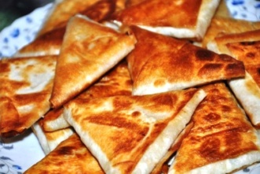

На 3 порции нужно взять
22
Продукты | Количество
мука | 450г
варенье ягодное | 200г
соль | 1ст. ложка
сахарная пудра | 200г
вода | 200г
соки | 1л
яблоки | 1кг

Задание 1. Тимоха отправился в магазин за продуктами, ему нужно было посчитать какую сумму денег взять с собой.
1.1 Подскажите какой информации не хватает Тимохе в таблице выше, чтобы посчитать деньги?
А) Сколько денег у него имеется?
Б) Цены продуктов.
В) Какая сумка нужна для каждого продукта?
Г) В какой магазин он должен идти?

1.2 В рецепте пирожков упоминается словосочетание «пряжить наливашники». Каким словарём ты должен воспользоваться, чтобы узнать значение этих слов?
А) Орфографическим словарем
Б) Толковым словарем
В) Словарём синонимов
Г) Словарём антонимов
Д) Этимологическим

Задание 2.Тимоха узнал, что на вечеринку Лиза пригласила ещё 2 гостя. Во сколько раз больше он должен купить продуктов на пирожки?

Задание 3. Тут же Лиза взялась исправлять таблицу для Тимохи. Помогите ей. заполните третий столбец таблицы.

Задание 4. Сколько пачек муки нужно купить Тимохе, если в одном пакете содержится 1 кг муки ?

23

Продукты | Количество | Новое количество - ?
мука | 450г
варенье ягодное | 200г
соль | 1ст. ложка
Сахарная пудра | 200г
вода | 200г
соки | 1л
Яблоки | 1кг

Задание 5. Используя иллюстрацию с ценами, сосчитайте, сколько денег потратит Тимоха для покупки ингредиентов для теста?
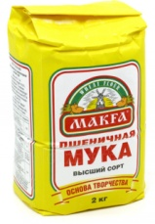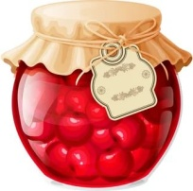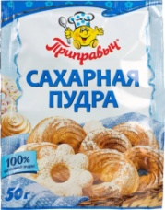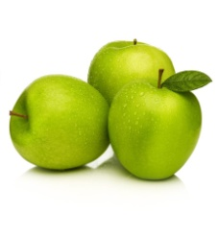
40 рублей 30рублей 15 рублей 10 рублей 55 рублей за кг
Задание 6. Посчитайте, какую сумму денег потратит Тимоха на все продукты для вечеринки.
Задание 7*. Тимоха зашел за соками. Там он ознакомился с прейскурантом.
Ознакомившись с ценами Тимохе надо было выбрать, какая покупка будет дешевле: Взять каждому сок ёмкостью 200 мг или сок ёмкостью в 1 л. Помогите ему сделать это.

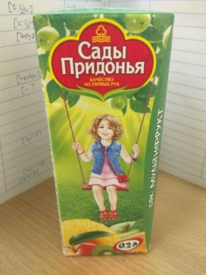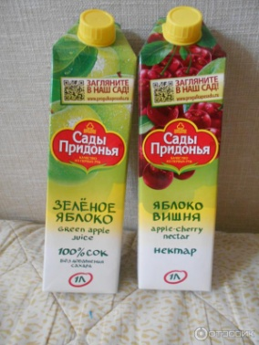
15 рублей 65 рублей.

Задание 8*. Лиза отправилась в магазин « Центр подарков для дома», чтобы купить предметы сервировки стола. Она выбрала чайный набор (блюдце и чашка) за 20 руб. неё в кошельке были монеты:

24

Монеты | Количество | Монеты | Количество
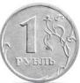 | 20 шт. | 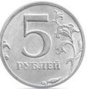 | 20 шт.
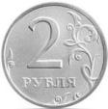 | 10 шт. |  | 10 шт.

Сосчитайте, сколько денег останется у Лизы после покупки.
Дополнительные задания*
1. Составьте задачу о покупке, используя текст о старинном рецепте «пиццы», недостающие данные подберите самостоятельно.
2. В магазине Лизе на глаза попался плакат.
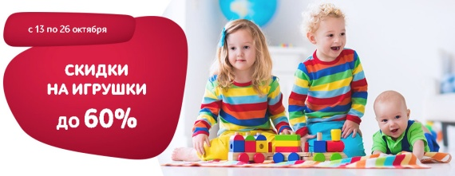
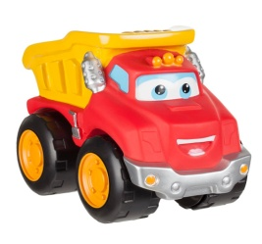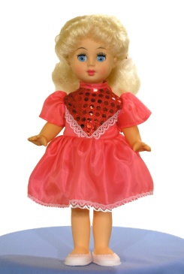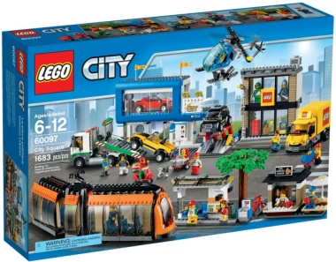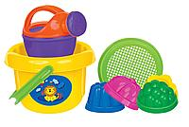
Всё по 50 рублей
На оставшиеся у неё деньги она решила купить игрушку малышу. Хватит ли у неё денег и какие игрушки она может купить?

2.3. Естественнонаучная грамотность

Естественнонаучная грамотность (ЕНГ) - это способность человека занимать активную гражданскую позицию по вопросам, связанным с естественными науками, и его готовность интересоваться естественнонаучными идеями. Естественнонаучная грамотность – способность:
•использовать естественнонаучные знания,
25

•выявлять проблемы,
•делать обоснованные выводы, необходимые для понимания окружающего мира и тех изменений, которые вносит в него деятельность человека, и для принятия соответствующих решений.
Например, урок окружающего мира в 4 классе
Известно, что в прорастающих семенах происходит активный обмен веществ. Антон решил выяснить роль одного из таких условий, проведя следующий опыт. Он взял две прозрачные стеклянные банки. Одну банку он наполнил на 1/3 уже набухшими семенами гороха, а другую — сухими. Обе банки он закрыл стеклянными крышками. Через сутки Антон убрал стеклянные крышки и внёс в банку с сухими семенами горящую свечу. Свеча продолжала гореть. Когда же он внёс свечу в банку с набухшими семенами, она погасла.
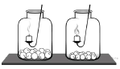
Какой вывод об изменении состава воздуха в банке при прорастании семян можно сделать по результату опыта, проведённого Антоном? Обоснуйте свой ответ.
Рассмотрим пример использования алгоритма работы с плакатом "Как проводить эксперимент" на уроке окружающего мира (Приложение 3).
Тема: "Проращивание растений"
Вводим в тему: читаем сказку "Джек и бобовый стебель" с использованием технологии продуктивного чтения. Фокус внимания к концу занятия могут составлять следующие вопросы:
- Может ли фасоль вырасти за одну ночь?
- Может ли фасоль достигнуть таких размеров, как в сказке?
- Какие условия нужно создать для проращивания растения, на примере фасоли?
- Готовим энциклопедии, видеоматериалы и интернет-ресурсы по теме "Проращивание растений".
- Организовываем мозговой штурм, чтобы узнать, какие идеи/знания есть у учеников по этой теме.
- Обращаем внимание учеников на плакат "Как проводить эксперимент". Заполняем первую колонку таблицы З-Х-У (Приложение2) : каждый ученик заносит свои факты в индивидуальную таблицу в тетради или папке исследования.
26
- После сравнения и обсуждения данных ученики и учитель могут занести общие сведения в таблицу на листе А3, которую учитель размещает в зоне презентации для совместной работы учеников.
- Стимулируем учеников вспомнить, на каких вопросах мы сфокусировались после прочтения сказки "Джек и бобовый стебель".
- Предлагаем ученикам в парах сформулировать вопросы, на которые они будут искать ответы в ходе исследования и эксперимента. В помощь ученикам раздаем энциклопедии и/или другие материалы.
- Заполняем вторую колонку таблицы З-Х-У. При необходимости помогаем ребятам в формулировании вопросов для подготовки к следующему этапу.
Варианты хода работы над формулированием вопросов:
Какие условия нужны для проращивания? → Одинаково ли растут растения в темноте и на свету? / Если растение не поливать, будет ли оно расти? / Если растение поливать не водой, а другой жидкостью, что произойдет?

1. Работаем над формулировкой гипотезы. Ученикам младшего возраста оказываем посильную помощь — даем образцы и примеры, а также выбираем конкретные вопросы из тех, что сформулировали на предыдущем этапе. Например, останавливаемся на вопросе: "Одинаково ли растут растения в темноте и на свету?"
На плакате "Как проводить эксперимент" обращаем внимание учеников на пункт: "Я формулирую гипотезу: делаю предположение, что произойдет."
Объясняем, что нужно использовать специальные фразы:
ПРЕДПОЛОЖИМ, ЧТО... .
ЧТО, ЕСЛИ... .
ДОПУСТИМ,... .
ВОЗМОЖНО,... .
Используя бланк "Формулирую гипотезу" (Приложение 4), помогаем ученикам сформулировать правильно фразу, например: "Допустим, что в темноте растение не будет расти."
Предлагаем ученикам подобрать другие варианты этой гипотезы, например:
1) "Предположим, что на свету растение будет расти быстрее"
2) Возможно, в темном месте растение растет медленнее, чем на свету.

2. Работаем над подготовкой к эксперименту. Вводим контролируемый параметр эксперимента — в данном случае это наличие или отсутствие света. Обсуждаем с учениками, что нужно для проведения эксперимента (можно организовать эту работу с использованием мозгового штурма).
27

Предлагаем материалы для эксперимента (их учителю надо подготовить до занятия): семена фасоли, контейнеры для замачивания семян и выращивания растений, воду, почву, пакетики и вату для проращивания семян.
Обращаем внимание учеников на следующий этап на плакате: "Я проверяю правильность своей гипотезы". Помогаем заполнить бланк "Что мне нужно для эксперимента" (Приложение 5).
На этом занятии можно замочить семена. Надо обязательно подписать контейнеры — имена исследователей и даты.
3. Проводим эксперимент. Обращаем внимание учеников на следующий этап на плакате: "Я наблюдаю за ходом своего эксперимента. Я собираю информацию". Раздаем ученикам образцы или заготовки дневника наблюдений (Приложение 6). Вносим первые данные о старте эксперимента.
Важно: если мы остановились на таком контролируемом параметре эксперимента, как наличие или отсутствие света, то мы должны поместить один контейнер с семенами — в темное место, другой — в светлое.
Наблюдения могут занять длительное время — от 2 недель до месяца. Необходимо по возможности организовать ежедневные наблюдения, но записи в дневник наблюдений можно вносить при фиксировании изменений. Рекомендуем делать фото и видео своих наблюдений.
1. Обсуждаем результаты наблюдений. Необходимо сделать вывод — подтвердилась ли гипотеза.
Обращаем внимание учеников на следующий этап на плакате: "Я обрабатываю информацию и делаю вывод — ЗАПОЛНИ ТРЕТЬЮ КОЛОНКУ ТАБЛИЦЫ З-Х-У — Я УЗНАЛ, ЧТО... ." Организовываем работу по заполнению таблицы. Обсуждаем, какие записи сделали ученики.
2. Планируем работу по созданию постера (плаката) (Приложение 7) в соответствии с этапом на плакате: "Я делюсь результатами своего эксперимента". Можно предложить оформить цифровую презентацию, видеоролик о ходе эксперимента.
3. Подбираем варианты мероприятий, на которых ученики делятся результатами эксперимента: школьная или внешкольная конференция, научная ярмарка или конкурс исследований.

2.4. Финансовая грамотность

Финансовая грамотность – знание и понимание финансовых понятий и финансовых рисков, а также навыки, мотивация и уверенность, необходимые для принятия эффективных решений в разнообразных финансовых ситуациях, способствующих улучшению финансового благополучия личности, общества, а также возможности участия в экономической жизни.
28

Деловая игра «Лесная ярмарка»
Сценка. Действующие лица: Заяц, Медведь, Ежик, Человек.
Заяц: - Подходи, покупай, морковка большая и маленькая, вкусная да сладенькая.
Медведь: - А вот кому меду? Пчелка летала, мед собирала... В одной маленькой ложке очень большая польза!
Ежик: - А вот рыжики в лукошке! Подходи, купи немножко! Грибы царские: на засолку, на жаренку, и сварить и засушить!
Человек: - Что почем продаем?
Заяц: - Морковка! Рубль – штучка, три рубля – кучка.
Еж: - Лукошко – десяточка, а если по одному грибку - то по рублю за гриб.
Медведь: - Горшочек – 20 рублей, а если хочешь одну ложку съесть, то давай рубль!
Человек (ходит, задумавшись):
- Так-так-так, 1 морковка – рубль,
значит, пять морковок – 5 рублей. А в кучке выйдет всего 3 рубля!
Так, так... Мед... горшочек – 20 рублей, одна ложка – рубль. А сколько
ложек меда в горшочке? Так-так...И лукошко...
Выходит, если брать помалу – заплачу дороже. А если возьму много – заплачу дешевле. Это мне выгоднее!
А давайте-ка мне и лукошко грибочков, и горшочек меда, и всю морковку!
Учитель показывает надписи на доске «ОПТ», «РОЗНИЦА».

ВД «Учусь создавать проект»
Тема: "Карманные деньги" (Приложение 8)
Цель: показать связь между зарабатыванием денег и их осознанной тратой.
В начальной школе работа в проектной деятельности становится обязательной для всех учащихся. При выполнении проекта встречаются разные сложности. Учащиеся плохо соблюдают сроки выполнения этапов проекта и поэтому в последний момент привлекают родителей. Учитель может договориться с родителями о поощрении учащихся всякой всячиной в виде оригинальных канцелярских товаров, сладостей, мини-фигурок, наклеек и др.
Когда необходимое количество товара будет собрано, то выпускается каталог с ценами. Предполагается, что дети будут стремиться так качественно выполнить задание, чтобы получить необходимое количество школьной валюты (название для школьной валюты можно придумать любое).
Таким образом, можно простимулировать выполнение необходимой работы и одновременно помочь детям осознать, что карманные средства нужно заработать, и не всегда их может хватить на желания и потребности, а для реализации своих желаний надо постараться.
29

В начале четверти учитель предлагает учащимся самостоятельно заработать карманные деньги. Условия такие:
- За выполнение определенных заданий будет выдаваться школьная валюта в соответствии с системой оценивания.
- Каждый балл будет стоить 1 единицу школьной валюты (берем за основу 10 бальную систему).
- Дети предлагают дизайн единицы школьной валюты, и выбирается казначей класса — учащийся, который может сделать работу по оформлению школьной валюты и распечатки в нужном количестве. Не забудьте поощрить казначея школьной валютой.
- В конце четверти учитель вместе с родителями устраивают ярмарку "Всякая всячина" (оригинальных канцелярских товаров, мини-фигурок, наклеек и сладостей), оценивают все товары определенным количеством школьной валюты.
- Дети совершают покупки того, что приглянулось, и на что хватило денег.
Тема: "Потребности и желания"
Цель: научить составлять смету для реализации своих потребностей и желаний и определять, как заработать на это деньги.
Если у класса есть потребность приобрести дорогостоящее оборудование (роботов, 3D-принтер, компьютерные программы и т.д.) — можно найти средства, проведя аукцион.
Ход действий:
- Определяются необходимые статьи расходов на покупку и обслуживание оборудования, а также на расходные материалы (при необходимости).
- Проводится мониторинг цен на рынке.
- Проводятся консультации со специалистами по оборудованию.
- Выбирается продукт по принципу цена — качество.
- Составляется смета.
- Обсуждается, какие арт-объекты можно изготовить на продажу на аукционе (например, сшить авторские куклы, создать объекты из дерева и др. материалов).
- Готовится и проводится мероприятие, финал которого — аукцион.
- На собранные средства производится покупка оборудования.
2.5. Креативное мышление

Креативное мышление — это способность создавать или иным образом воплощать в жизнь что-то новое, будь то решение проблемы, метод, устройство, художественные объект или форму. Креативное мышление помогает быстро реагировать на любую проблему и находить нестандартные пути выхода из сложных ситуаций.
30

Формирование креативного мышления обуславливается разными факторами. Влияет воспитание, детство, круг близких, установки в семье и другой опыт. Все мы разные, и креативные способности у каждого ребёнка развиты по-своему. Но можно пробовать разные способы для отработки навыка — обязательно найдётся то, что сработает у вас.
1. Техника креативного письма
Благодаря этой технике развития креативного мышления ребёнок задействует воображение. Вот возможные задания на креативное мышление:
- поменять место действия в известной сказке,
- переписать концовку рассказа,
- изменить характер главного персонажа в книге.
Ребёнок по-новому взглянет на устоявшиеся шаблоны и варианты развития событий.
2. Игры и занятия на творчество и логику
Развитию креативного мышления у детей способствует:
- рисование и лепка,
- конструкторы и пазлы,
- головоломки и задачи на логику,
- шахматы и другое.
3. Упражнение «Откуда, почему, что, как»
Предлагается предмет или картинка предмета, назначение которого не вполне очевидно. Ребёнок угадывает:
- для чего предназначен предмет,
- из какой он сферы,
- как используется.
Если упражнение выполняют несколько детей сразу, ответы не должны повторяться. Задание активирует быстроту мышления и мотивирует на инновационные идеи.
4. Упражнение «Ассоциации»
Цель игры — назвать любой предмет и подбирать к нему самые неожиданные метафоры, эпитеты, сравнения, которые приходят в голову.
Умение подмечать необычное в обычном легко почерпнуть из художественной литературы. Например, этим славился русско-американский писатель Владимир Набоков — он мог назвать волосы «ржавыми», петербургскую слякоть «фиолетовой», а улицы «бледными». Или сказать: «аллея шла с едва заметным наклоном, начинаясь почтамтом и кончаясь церковью, как эпистолярный роман». Перенимайте манеру писателей смотреть на мир — это гарантирует развитие креативного мышления.
5. «Определяйка», когда предлагается 3 слова (например: квадратный, синий, сладкий или круглый, красный, кислый или кубический, жёлтый, твёрдый). Нужно за 2-3 минуты придумать не менее 3 предметов, которым были бы свойственны все три определения.
31
Поощряются самые сумасшедшие идеи. Сначала ребята называют самые простые предметы, но повторяться нельзя и вход идут фантастические, вроде круглого кирпича в капустном рассоле.
6. «Подходит-не подходит», где берётся любое существительное и называются 5 прилагательных, которые к нему подходят. Например, «стол — большой, жёлтый, красивый, крепкий, устойчивый» и т. д. Это бывает легко, но затем детям предлагается назвать 5 прилагательных, которые этому существительному не подходят. Это не так-то просто как, может показаться на первый взгляд. Тот же стол не может быть, скажем, сладким… Но, с другой стороны, а кто его пробовал?.. Стараюсь подбирать прилагательные из разных сфер восприятия (например, если вы один раз написали «желтый», можете считать, что с цветовой гаммой покончено).
7. «Безумный генетик», когда ребята рисуют животное, которое будет содержать как можно больше признаков разных существующих животных. Хвост — как у павлина, тело червяка, передние ласты — как у тюленя, задние ноги — как у паука, уши — как у осла, глаза — как у улитки… (чем старше дети, тем больше признаков). Придумывается ему название, вроде «петупингвиморж» или «мухолин».
8. «Очумелые глазки». Прошу придумать название иллюстрации в учебнике, книге, просто ситуации в классе. Обязательно чтобы высказались все.
9. «А что если бы?...». Это упражнение полезно тем, что позволяет выйти за привычные рамки и не ограничиваться так называемыми правильными представлениями. На обсуждение выносится тема, стимулирующая работу мысли, например следующие:
-Что если бы люди вели ночной образ жизни?
-Что если бы собаки могли летать? И другие.
10. «Мурзилка». Известный репортёр берёт интервью у различных персонажей: любимой куклы или котёнка, машинки, книжки, снеговика и т.д. Дети выступают в роли этих персонажей.
11. «Угадай–ка», где детки придумывают загадки по изучаемой теме. Загадки оформляются на листах с иллюстрацией.
12. «Вспоминай-ка», когда детям нужно вспомнить как выглядит, например, сосед по парте. Прошу повернуться к нему спиной и описать: какие у него глаза, волосы, костюм, на какой щеке у него родинка, на каком пальце царапина и т.д.
13. «Третий-лишний». Нужно найти среди предметов, чисел, слов «лишнее», причём оно не определяется единственным образом. Один ребёнок выделит одно, а другой другое.
14. «Мозаика», когда детки из частей складывают изображение предмета, которое заранее не обговаривается, ребята проявляют своё творчество.
15. «Что на что похоже», где рисуют изображения из геометрических фигур, дети придумывают целые страны, такие как «Кругляндия» или «Страна квадрашек»

32

16. Расшифровщик
Возьмите любое слов из трех или четырех букв и придумайте как можно больше вариантов аббревиатур. Например
КОТ - Кто-то Очень Таинственный
КОТ - Книга О Туризме
КОТ - Комитет Отчаянных Тушканчиков
И так далее
Все что приходит в голову. Старайтесь придумать как можно больше расшифровок. Чем смешнее, тем лучше.
17. Варианты использования
Выберете любой предмет и придумайте как можно больше вариантов, как его можно применить. Чем больше ситуаций вы вообразите, тем лучше.
Например: Вилка. Как можно использовать:
- Принимать пищу
Расчесывать волосы
Рисовать
Проделывать отверстия
Можно согнуть и использовать как подставку для телефона
И так далее
Вначале придумывайте хотя бы 10 вариантов, потом увеличивайте число.
18. Ассоциативные связи
Возьмите любую книгу. Откройте её на случайной странице и выберете одно слово. Затем откройте на другой странице и выберите второе. Теперь попробуйте найти связь между эти двумя словами. Вы можете придумывать любые сумасшедшие истории.
Например, слова: Улитка и Море
Однажды виноградная УЛИТКА заползла на крышку бочки, которую погрузили на корабль матросы из команды отважного капитана. Так она оказалась на борту торгового судна, на которое позже напали пираты и разграбили его. Сам корабль потерпел крушение и улитка продолжила свое плаванье на сломанной крышке бочки в открытом МОРЕ.
Пусть ваше история будет длиннее одного предложения. Добавляйте в нее интересные детали и дайте волю своей фантазии.
19 . 5 + 5
Выберите любое существительное, какое хотите. Придумайте 5 прилагательных, которые его характеризуют. Это просто.
33

Например: Диван
Мягкий
Удобный
Чистый
Большой
Широкий
Теперь придумайте 5 прилагательных, которые совершенно к нему не подходят. Это уже довольно затруднительно, подумайте как следует.
Допустим, для дивана это будет:
Пасмурный
Дождливый
Ветренный
Активный
Интенсивный
Повторяйте упражнения с разными словами и учитесь искать неочевидное.
20. Образ на основе фигуры
Ваша задача нарисовать на листе несколько одинаковых фигур. Это могут быть кружочки, квадратики, треугольники или что угодно. Затем нужно включить таймер и за 1 минуту дорисовать как можно больше картинок. После остановки таймера, посмотрите на картинки и продолжите рисовать уже спокойно.
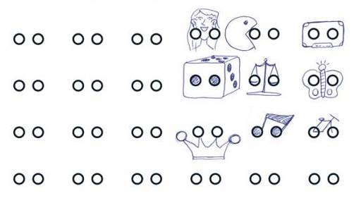

21. Задания на «изображение смыслов»
Выбери и подчеркни то слово, которое закончит предложение.
У корабля есть…
СПИНА, СТОЛ, ПЕТУХ, БИБЛИОТЕКА, ВИНТ, КИСТОЧКА, ВАЗА, МАЛИНА
У человека есть…
ХВОСТ, КРЫЛЬЯ, ПОТОЛОК, ЛИЦО, ГРЕБЕШОК, ЖАЛО, ЛАПЫ, ШЕРСТЬ
34

22. Задания на выявление внутрипредметных и межпредметных связей
Выбери нужную фигуру из 6 пронумерованных. Впиши номер вместо вопроса.
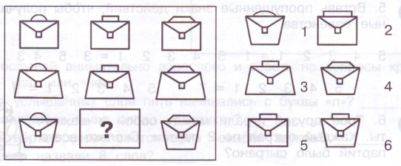
Ответ: 6
23. Задания на выявление главного, поиск альтернатив
Перед тобой «волшебная» фраза. Попробуй догадаться, почему она волшебная. (Подсказка: зачеркни гласные буквы)
Фока, хочешь поесть щец?.
- Фи
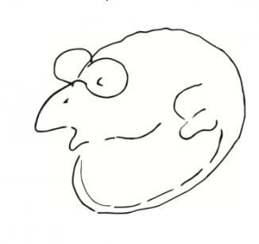
Ответ: Все согласные – глухие.

24. Задания на тренировку воображения в ходе отражения свойств изучаемого объекта
Взгляните на картинку. Что вы видите? Этот рисунок с двойным смыслом, попробуйте абстрагироваться от первого образа и найти второе изображение.
Ответ: На рисунке одновременно изображено лицо мужчины и крыса. Вглядитесь: очки — это уши, нос — мордочка, ухо — задние лапки, а подбородок — хвостик.

25. Задания на выявление разных точек зрения
Составьте рассказ от имени другого персонажа»
Опишите один день этой вашей воображаемой жизни. «Представьте, что вы на какое-то время стали столом в классной комнате, камешком на дороге, животным (диким или домашним), человеком определённой профессии.

26. Задания на преобразование
Мысленный эксперимент.
35
Детям предлагается решить в ходе мысленных экспериментов определенную задачу:
- Что будет, если все станут выше ростом?
- Что можно сделать из куска бумаги?
- Предложить рассказать о возможных вариантах использования воды, глины, электричества и др.
Определить, на какое животное похоже темнеющее перед грозой небо? Почему?
Подумать, если бы озеро было столом, чем были бы лодки?

27. Задания на разрушение стереотипов
Угадай пословицы и поговорки
- Безделье любителя запугивает (Дело мастера боится)
- Безделью часы — слезам год. (Делу время — потехе час)
- Безделью часы — унынию год (Делу время — потехе час)
- Борщ сметаной поправишь. (Кашу маслом не испортишь)
- Будней — пять, а выходных — два (Делу — время, потехе — час)
- Буквы как орлы – прилетают и ускользают (Слово не воробей — вылетит, не поймаешь)
- Великое безделье хуже крошечного бизнеса (Маленькое дело лучше большого безделья)
- Весела ночь под утро, ведь отдыхать некому (Скучен день до вечера, коли делать нечего)
- Вклад невыплатой ужасен (Долг платежом красен)
- Глазами стариков умалчивается ложь (Устами младенца глаголет истина)

На уроках литературного чтения дается возможность детям раскрывать один из секретов волшебницы речи – рифму. Работа направлена на упражнения по рифмованию. «Дополни стихотворную строку словом!», «Допиши стихотворение!», «Сочини сказку, небылицу, считалку...!», загадки на договаривание, придумай рифму к слову “Кто больше?”, “Поймай рифму”, сочинение чистоговорок, разгадай ребус и составь стишок.
При изучении темы «Животные» можно применить игру «Кто это?» Данная игра развивает умение детей составлять характеристику животного, выделять особенности его внешнего вида и характера. А потом игра-пантомиму «Изобрази животное». Дети должны угадать, какое животное изобразил их товарищ.

2.6. Глобальные компетенции
Под глобальными компетенциями в исследовании понимают способности:
36
- критически рассматривать с разных точек зрения проблемы глобального характера и межкультурного взаимодействия;
- осознавать, как культурные, религиозные, политические, расовые и иные различия влияют на восприятие, суждения и взгляды людей;
- вступать в открытое, уважительное и эффективное взаимодействие с другими людьми на основе разделяемого всеми уважения к человеческому достоинству
Человек, обладающий сформированной глобальной компетентностью, может критически рассматривать вопросы глобального характера с разных точек зрения, осознавать, что культурные, расовые, политические, религиозные различия могут оказывать влияние на суждения и взгляды людей, но при этом вступать в открытое взаимодействие с другими людьми на основе общих. Глобальные компетенции изучаются на разных предметах, процесс должен быть целостным и непрерывным, содержание заданий нужно постепенно усложняя
Учащимся предлагается для исследования тема "Я и мой мир".
1. "Мой дом"
Задание — сделать ремонт в своей комнате.
Вариант задания для начальной школы:
1) Сделать эскиз нового интерьера, подобрать образцы для ремонта.
2) Начертить план своей комнаты в масштабе (задать масштаб).
3) Рассчитать необходимое количество отделочных материалов, которые надо закупить, и количество средств, которые будут затрачены на их покупку.
4) Выяснить, во сколько обойдется работа ремонтников.
5) Составить смету расходных материалов и строительных работ с использованием таблиц.
6) Расчитать стоимость 1 м² строительно-ремонтных работ.
2. "Моя улица"
Задание для начальной школы — нарисовать план улицы: определить масштаб плана, исходя из размеров листа А3.
3. "Мой район"
Задание для начальной школы — составить буклет "Знаменитые места и люди нашего района":
1) Посетить местный краеведческий музей с целью получения информации по основным достопримечательностям и известным людям. Составить краткие сообщения по людям и объектам.
2) Подобрать фото- и видеоряд для иллюстрирования буклета.

37
3) С использованием цифровых ресурсов графического дизайна оформить буклет (можно использовать шаблоны в GoogleDocs; canva.com).
4) Распечатать материалы на цветном принтере или в типографии, поделиться в социальных сетях на странице школы/класса.
4. "Моя страна"
Задание для начальной школы — определить по перечню (см. Конституцию РФ) количество регионов и сделать краткое географическое и биологическое описание каждого региона (дать каждому учащемуся задание по 1-2 региону на выбор):
1) Используя информацию из энциклопедий, научно-популярных книг и интернета, найти информацию и заполнить графические организаторы по теме “Регионы РФ”.
2) Сделать сообщения по описанию географического положения, народонаселения (культуры и традиций народов, населяющих данный регион), а также по природному разнообразию выбранного региона.
3) Оформить работу учащиеся могут в формате презентации на бумажных или цифровых носителях.

